A QUIEN PUEDA INTERESAR

Se certifica que el(la) señor(a) LOZANO ALARCON CARLOS EDUARDO identificado(a) con cédula de ciudadanía No. 1.144.178.757, laboró en nuestra empresa desde el día 09 de Octubre de 2018 hasta el 04 de septiembre de 2020, ocupando el cargo de Coordinador de Compras.

Para constancia se firma en Palmira (Valle), a los once (11) días de septiembre de 2020.

Atentamente,
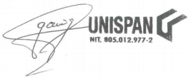
Gustavo A. Rincón Garzón
Director Administrativo y Financiero
Unispan Colombia S.A.S.

